ACOMPANHAMENTO DE APRENDIZAGEM

GABARITO COMENTADO

Ciências – 6º ano – 1º bimestre

Questão 1
A sequência correta é: III; II; IV; I.
A atividade avalia a capacidade dos alunos de reconhecer no meio ambiente algumas características dos seres vivos estudadas no capítulo 1. Observe as relações estabelecidas pelos alunos e, se julgar necessário, retome os conteúdos abordados realizando a leitura da seção Desenvolvimento do Tema do capítulo mencionado.

Questão 2
a) Os alunos podem citar: “os machos constroem ninhos selecionando cuidadosamente pequenas rochas presentes nas praias”.
b) A perereca-de-bromélia não sobreviveria em um deserto. Ela está adaptada para viver em ambiente
de clima quente e úmido com chuvas abundantes.
Para responder aos itens a e b, é importante que os alunos reconheçam que existe uma relação de dependência entre os seres vivos e os fatores não vivos de um ambiente, e que os seres vivos estão adaptados às condições ambientais de seu hábitat. É necessário também que eles compreendam que os ambientes se distinguem por seus fatores não vivos e, consequentemente, pelos tipos de seres vivos que abrigam.

Questão 3
a) Relação alimentar.
b) Algas larvas de peixes traíra ariranha
Os alunos devem compreender o que são as cadeias alimentares e demonstrar capacidade de representá-las de forma esquematizada. Durante a construção do esquema proposto no item B, verifique o sentido das setas e observe se os alunos reconhecem as posições corretas ocupadas pelos seres vivos produtores e consumidores em uma cadeia alimentar.

Questão 4
Alternativa correta: D.
Para responder à questão, os alunos devem interpretar corretamente a representação esquematizada de cadeia alimentar. Portanto, ao selecionar outras alternativas em vez da alternativa D, é possível que eles não tenham compreendido que as setas na representação esquematizada da cadeia alimentar significam “serve de alimento para”. Observe as respostas apresentadas e, se julgar necessário, esquematize na lousa outros exemplos de cadeias alimentares para que os alunos possam treinar.

Questão 5
Alternativa correta: E.
Para responder à questão, os alunos devem compreender o que são as cadeias alimentares e distinguir qual
a posição que cada ser vivo ocupa nas relações alimentares descritas no texto. Devem também reconhecer
as interferências dos seres humanos na cadeia apresentada.
Portanto, ao selecionar as alternativas A e B, é provável que os alunos não tenham compreendido os efeitos das ações humanas nas relações alimentares do ecossistema. Ao selecionar as alternativas C e D, é possível que não tenham compreendido o papel desempenhado pelos seres vivos ocupantes de cada nível trófico na cadeia alimentar descrita no texto. Observe os eventuais erros cometidos pelos alunos e, se julgar necessário, retome o conteúdo realizando a leitura da seção Desenvolvimento do Tema do capítulo 1 do Livro do Estudante.

Questão 6
Resposta: Bruna e José estavam corretos.
Para responder à questão, os alunos precisam compreender as características gerais do processo de fotossíntese e reconhecer que, assim como os animais, as plantas respiram para liberar a energia contida nos alimentos. Portanto, ao selecionar as informações apresentadas por Antônio e Laura, é provável que eles não tenham compreendido corretamente as características gerais do processo de fotossíntese, e, ao marcar a afirmação de Marcelo como correta, é possível que não tenham compreendido que as plantas também realizam respiração celular. Observe as respostas apresentadas e, se julgar necessário, retome o conteúdo abordado nesta questão utilizando a seção Organização de ideias do capítulo 2 do Livro do Estudante.

Questão 7
Alternativa correta: C.
Para responder à questão, os alunos têm que compreender as características gerais da fotossíntese, reconhecer que as plantas, assim como os animais, realizam respiração celular durante o dia e à noite e identificar os elementos utilizados e produzidos em cada um desses processos.
Portanto, ao selecionar outras alternativas em vez da alternativa C, é provável que os alunos não tenham compreendido as características gerais da fotossíntese e da respiração celular. Observe as respostas apresentadas e, se julgar necessário, retome os conteúdos abordados nesta questão utilizando a seção Organização de ideias do capítulo 2 do Livro do Estudante.

Questão 8
a) Nas folhas recém-colhidas no jardim da escola, porque o amido é produzido através da fotossíntese, que necessita de luz solar para acontecer.
b) A clorofila é responsável por captar a luz solar necessária para a fotossíntese.
c) As folhas retiradas do jardim da escola, pois elas possuem reservas de amido, que podem ser utilizadas na respiração celular do animal herbívoro. A respiração celular disponibiliza energia para sua sobrevivência e seu desenvolvimento.
Para responder aos itens A e B, os alunos têm que compreender as características gerais da fotossíntese e, principalmente, quais os elementos necessários para que ocorra a síntese de alimento durante esse processo. Para responder ao item C, eles têm que reconhecer a importância da transformação da energia luminosa em alimento por meio da fotossíntese para as cadeias alimentares.

Questão 9
a) São os organismos decompositores, como fungos e bactérias.
b) As plantas absorvem os nutrientes dissolvidos na água através das raízes.
Para responder à questão, os alunos têm que compreender quem são os decompositores e qual a sua importância para a reciclagem de nutrientes nas cadeias alimentares.

Questão 10
a)

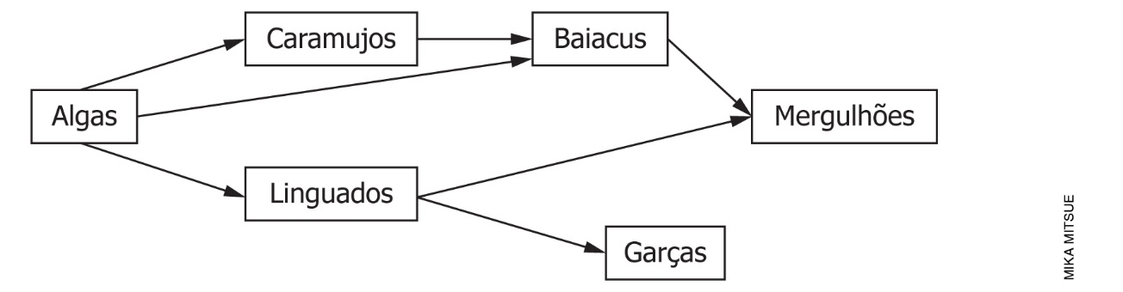

b) Nessa cadeia alimentar, os seres vivos produtores são as algas. Elas são responsáveis por transformar a energia luminosa do Sol em alimento por meio da fotossíntese, sendo assim a base da cadeia alimentar.
c) Por meio da ação dos decompositores, a matéria orgânica é transformada em nutrientes, que podem ser utilizados novamente pelos seres vivos produtores.
d) Com a predação dos ovos, o número de aves deve diminuir, causando inicialmente um aumento na população de baiacus e linguados. Como consequência desse aumento, é provável que a quantidade de algas e caramujos se torne escassa, ameaçando a sobrevivência de seus próprios predadores (os baiacus e linguados) e afetando a oferta de alimentos de todo o ecossistema.
Para responder à questão, é necessário que os alunos tenham compreendido as relações encadeadas nas teias alimentares e, principalmente, a importância dos seres vivos produtores e decompositores. Além disso, é necessário que consigam identificar os efeitos das ações humanas nas relações alimentares estabelecidas em um ecossistema. Observe as respostas apresentadas e, se julgar necessário, retome o conteúdo trabalhado na questão utilizando o capítulo 3 do Livro do Estudante.

